Le développement moteur du bébé
L’apprentissage de la marche peut être comparé à la construction d’un édifice : il faut des bases bien solides pour passer à l’étape suivante. Tous les enfants peuvent passer par les mêmes étapes si on leur en donne la possibilité, elles constituent un véritable entraînement à l’image de celui des sportifs : plus les expériences (avant l’acquisition de la marche) seront variées et nombreuses, plus l’enfant sera à l’aise dans son corps.
Cette progression dépend de plusieurs facteurs :
- De la maturation du cerveau
- Des aptitudes personnelles de l’enfant
- De toutes les expériences motrices que chacun va répéter de nombreuses fois
- De l’attitude des personnes qui entourent l’enfant
Le cheminement le plus logique et le plus facile peut se résumer de la manière suivante : à partir du plat dos, l’enfant se retourne sur le côté, puis sur le ventre, rampe, s’installe à quatre pattes (c’est à ce moment-là qu’il découvre la position assise autonome au sol), il se déplace ainsi pendant quelques semaines, passe ensuite à genoux, prend appui sur un support avec ses mains, se met en position du « chevalier servant » et parvient à la position debout. Il exerce son équilibre et, quand il est sûr de lui, se lâche et fait ses premiers pas.
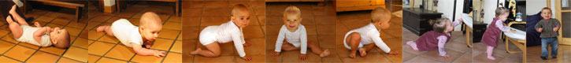
Ces apprentissages s’effectuent à un rythme différent, selon la nature de chaque enfant et en fonction du milieu dans lequel il évolue. Ils se construisent au cours de trois phases :
- Phase statique : les positions à plat au sol
La position sur le dos est la première que découvre l’enfant, elle lui permet de se reposer, de découvrir ses mains et de relever ses pieds. Grâce à la position sur le côté et il peut saisir les jouets qui sont à sa portée. La position plat ventre est capitale pour acquérir une musculature dorsale suffisante et un appui correct sur les bras.
- Phase dynamique : bébé commence à se déplacer
Les retournements, donnent au bébé la possibilité de passer du dos sur le ventre et du ventre sur le dos, donc de changer de position mais aussi de commencer à se déplacer. Le ramper, premier déplacement vers l’avant permet au bébé d’être complètement autonome. Le quatre pattes est un mode de déplacement très riche pour le développement global de l’enfant.
- Découverte de la verticalité : bébé se libère de l’appui de ses mains
Il ne devrait découvrir la position assise au sol que lorsqu’il sait s’y installer tout seul. Viennent ensuite les positions à genoux et debout qui vont conduire à la marche autonome.
Les bénéfices que le bébé peut tirer d’un bon développement moteur sont multiples, aussi bien au cours de la période qui précède la marche que dans son développement futur. Il suffit d’observer un bébé se déplaçant à quatre pattes partout, s’asseoir, repartir de l’autre côté, franchir des obstacles, les contourner…pour être convaincu de la richesse de ces déplacements :
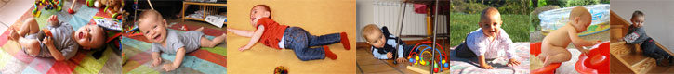
- Autonomie
- Connaissance du corps et bien-être corporel
- Connaissance de l’espace
- Travail de l’ensemble des muscles et des articulations
- Travail des yeux Richesse des découvertes et créativité
- Travail des membres supérieurs
- Alternance des appuis, dissociation des ceintures
- Confiance en soi, concentration
- Sécurité, travail de l’équilibre
- Meilleure relation parent-enfant, « Entrer en relation »

Comment aider l’enfant dans son apprentissage
Les adultes imposent parfois au bébé des positions ou mouvements avant qu’il ne soit prêt. La société de consommation propose de multiples gadgets présentés comme indispensables au bon éveil de l’enfant. Si certains sont en effet utiles, il en est d’autres qui, au contraire, risquent de le limiter dans ses découvertes.
La toute première chose est de respecter le rythme de chaque enfant et laisser les différentes étapes s’installer, chacune à leur tour.
Cela est à la portée de tous…il suffit de savoir comment s’y prendre, au quotidien, quelles sont les erreurs à ne pas commettre, comment porter bébé, comment l’installer… prendre plaisir à le regarder évoluer, jouer avec lui, faire preuve de bon sens, ou, si cela s’avère nécessaire, l’accompagner à travers une rééducation bien ciblée…
Comment faire ?
- Positionner le plus souvent possible le bébé à plat dos, sur un tapis ferme. Il essaiera de lui-même de passer sur le ventre en s’installant d’abord sur le côté.
- Lui proposer des jeux moteurs pour le plaisir ou pour l’aider s’il est un peu en difficulté.
- Dès que le bébé sait se déplacer au sol, sur le ventre ou à quatre pattes, le laisser faire ses expériences.
- Utiliser les actes de la vie quotidienne : Le change, le bain, la manière de porter le bébé permettent de lui faire découvrir naturellement ses capacités motrices.
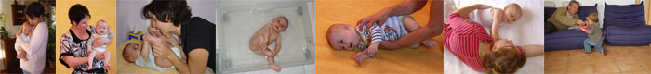
Les erreurs les plus fréquentes
- Laisser le bébé trop longtemps dans le transat, positionner l’enfant assis avant qu’il n’ait découvert le plaisir de se déplacer au sol. Il ne faudrait jamais laisser un bébé assis sur le tapis s’il ne sait pas en sortir tout seul.
- L’encourager à pousser sur ses jambes très tôt.Cela le conduit trop tôt vers la verticalité et peut l’empêcher de découvrir les déplacements au sol.
- Faire marcher un bébé qui n’est pas prêt.
- Utiliser le trotteur (youpala).

Importance des retournements et du plat ventre
L’enfant doit absolument être à l’aise à plat ventre avant de passer aux 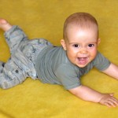étapes suivantes. Le fait de savoir passer du dos sur le ventre lui évite d’être bloqué sur le dos, à l’image de la tortue figée dans sa carapace…C’est aussi cette position qui va fortifier les muscles de son cou, de son dos, de ses épaules et de ses bras. Il est très important de contrôler l’acquisition de cette étape et de la faire connaître au bébé, très tôt, de courts instants, quand il est éveillé.

